INDICAÇÃO Nº 4821/2018

Sugere ao Poder Executivo Municipal que proceda a roçagem e limpeza da área publica localizada na Rua Lázaro Gonçalves de Oliveira ao lado do Condomínio Cerejeiras no Bosque das Árvores. (Foto anexa).

Excelentíssimo Senhor Prefeito Municipal,

Nos termos do Art. 108 do Regimento Interno desta Casa de Leis, dirijo-me a Vossa Excelência para sugerir ao setor competente que proceda a roçagem e limpeza da área publica localizada na Rua Lázaro Gonçalves de Oliveira ao lado do Condomínio Cerejeiras no Bosque das Árvores.

**Justificativa:**

Fomos procurados por moradores do referido Condomínio, solicitando essa providência, pois, segundo eles a área está com mato favorecendo a proliferação de animais peçonhentos, causando transtornos e insegurança.

Plenário “Dr. Tancredo Neves”, em 22 de Outubro de 2018.

**José Luís Fornasari**

**“Joi Fornasari”**

- Vereador -

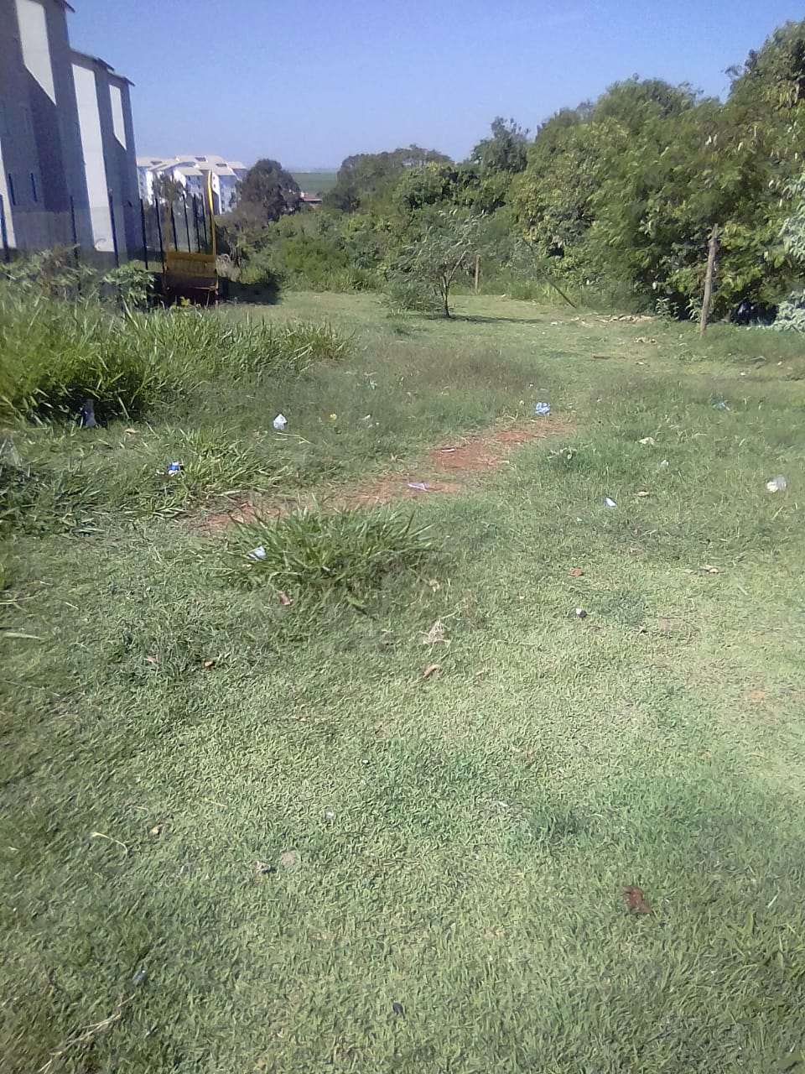

Sugere ao Poder Executivo Municipal que proceda a roçagem e limpeza da área publica localizada na Rua Lázaro Gonçalves de Oliveira ao lado do Condomínio Cerejeiras no Bosque das Árvores.